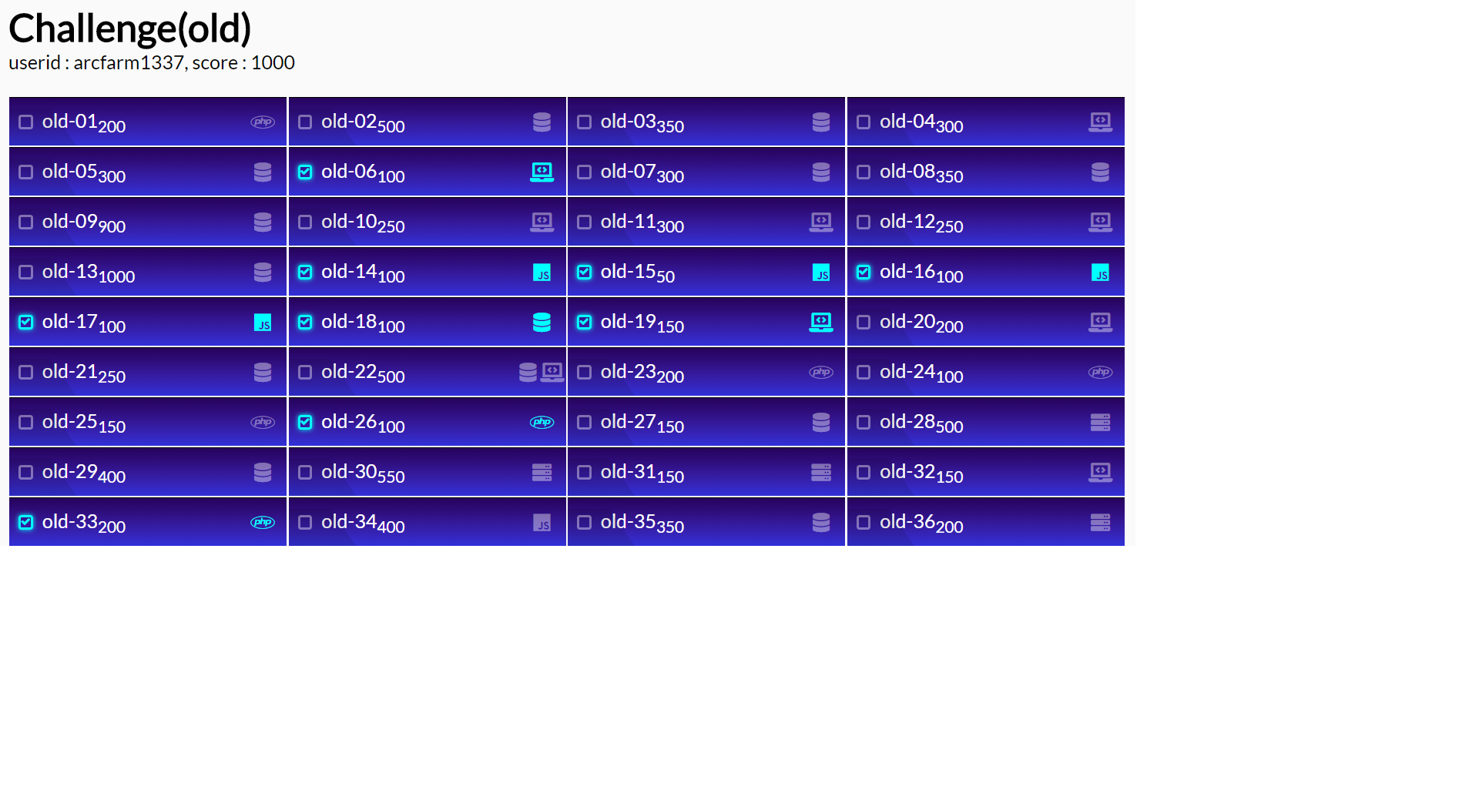14번 - url 내 .kr이 처음으로 나타나는 위치인 ‘18’에 소스 코드 대로 30을 곱한 값인 540을 넣어 조건을 만족함.

33번 - 1. get 방식으로 hehe를 입력하여 통과

2. post 방식을 통해 post와 post2에 각각 hehe, hehe2를 입력하여 통과. 단 여기서 post 방식을 통해 보내는 양식을 몰라 답안을 보고 양식을 찾아내었음.

3. 자신의 ip를 get 방식으로 넘겨서 해결

4. md5 방식으로 암호화된 현재 시간을 get 방식으로 넘겨서 해결

5. get, post 방식으로 동일한 값을 각각 impost, imget이름으로 전달한 후 동일한 값을 가진 쿠키 imcookie를 만들어서 해결

6. md5 방식으로 암호화된 ip 주소를 test 쿠키에, md5 방식으로 암호화된 hint를 kk라는 이름으로 post 방식으로 전달해서 해결

7. ip주소에서 .을 뺀 값을 get 방식으로 전달해서 해결

8. addr을 get 방식으로 127.0.0.1로 전달해서 해결

9.get 방식으로 알파벳 홀수 번째에 해당하는 문자들만 입력해서 해결

10. 주어진 소스 코드 php를 실행하여 ip와 answer를 알아냄. 이후 answerip/answer_ip.php 파일을 열어 문제 해결.

18번 - 우선 sql 인젝션이 무엇인지 몰라 검색하여 쿼리문에 주석등을 이용하여 조건을 깨 강제로 접속하는 것을 이용해 푸는 것임을 알아냄. 이후 no 값에 맞추어 hi guest 또는 no hack, 문제 해결 3가지의 경우가 나오는 것을 확인했고, admin의 no 값이 2인 것을 소스 코드를 통해 알아냈음. 그러나 정답을 제출하는 과정에서 막혔고, 정확하게 어떤 형식을 써야할 지 몰라 결국 해답을 보았음. 이후 input 태그를 textarea로 수정한뒤, 줄 바꿈을 사용하여 문제를 해결함.

19번 - 쿠키 값에 입력한 값을 md5으로 인코딩 한 후 다시 base64로 한 번 더 암호화해서 저장하는 것을 확인함. 그러나 같은 방식으로 admin을 입력했을 때는 실패하여 원인을 찾지 못하고 해답을 검색해, 한 글자씩 따로 하는 것임을 확인. 이후 문제 해결

문제 해결에 있어서 좀 더 유연하고 다방향에서 접근해야 실마리를 얻을 수 있음을 알게 됨.